Ход урока
№ | Этап изучения | Используемые технологии и ресурсы |  | Деятельность учителя  (с указанием действий с оборудованием, программным обеспечением, интернет-сервисами) | Деятельность ученика  (с указанием действий с оборудованием, программным обеспечением, интернет-сервисами)
1 | 2 | 3 |  | 4 | 5
1 | Организационный этап | ИКТ (видеоматериал) https://ok.ru/video/1082411848160  Проектная деятельность  Кейс-технология |  | Учитель приветствует обучающихся и предлагает им посмотреть видеофрагмент ГТРК «Россия» программы «Новости» об Указе Президента РФ № 327 о Проведении в РФ года памяти и славы в 2020 г.  Задает вопросы по видеоролику:  - К какому виду социальных норм относится указ?  - Чем отличается данный вид социальных норм?  - Ребята, почему был издан данный указ? С какой целью?  - Значит ли это, что мы все должны соблюдать указ Президента?  - Какой вклад можем внести мы в сохранении памяти о Великой Победе?  - Что сегодня и прямо сейчас сможем сделать мы?  Кейс-технология  Предлагает создать совместный буклет «Великая Отечественная война» | Обучающиеся смотрят видеоролик новостей. Отвечают на вопросы учителя, рассуждают по поднятой теме.  Мотивируются на создание совместного буклета «Великая Отечественная война»
2 | Актуализация знаний | Работа с интерактивной доской SmartNotebook.  Задания выполнены в программе SmartNotebook.  Соотнесение событий показывается при использовании функции «Перемещение».  Определение терминов – при использовании приложения – SmartTools.  Работа с картами – подписываются фрагменты интерактивных карт.  Работа с источниками – подписываются пропущенные слова. |  | Учитель предлагает выполнить задания на интерактивной доске: задания с датами, с терминами, историческими источниками, героями. | Группы получают разные задания, способствующие повторению знаний по пройденным этапам Великой Отечественной войны.  1 группа – задание на соотнесение дат и событий.  2 группа – на определение терминов.  3 группа – работа с картами битв.  4 группа – работа с источниками (определение военной операции или события).  5 группа – работа с именами полководцев  После выполнения задания каждая группа показывает свои результаты. Все задания транслируются на интерактивной доске.  Происходит взаимопроверка между группами.  Приложение 1
3 | Мотивационный этап | Технология EduScrum – для дальнейшей работы групп.  Проектная деятельность |  | Учитель предлагает совместно разработать содержание буклета, ведь оно должно максимально отражать характер и события войны.  На данном этапе учитель координирует и направляет деятельность учеников.  EduScrum  Выписывает на доске составляющие буклета.  Задача (часть буклета) Что предстоит сделать В процессе Готово | Обучающиеся обсуждают содержание буклета и выписывают на доске его составляющие:  - Карта войны  - Сражения  - Подвиг народа  - Символы и памятники  - Количественные данные (статистика)  - Цена победы  Предыдущий этап по работе с интерактивной доской помогает им выделить эти составляющие буклета.
4 | Обобщение и систематизация знаний
4.1 | Подготовка к обобщенной деятельности | Проектная деятельность: постановка проектных задач | Распределяет обучающихся по группам, каждая из которых должна подготовить раздел общего буклета. В ходе работы оказывает консультацию, помощь ребятам. Контролирует выполнение работы групп.  Организует работу в группах, раздает задание группам, объясняет порядок их выполнения, координирует и консультирует. |  |  | Распределяются по группам, начинают свою работы и отмечают этапы работы на доске.  Задача (часть буклета) Что предстоит сделать В процессе Готово  Работа в группах по созданию общего буклета. Каждая группа выполняет свое задание, оформляет свою страничку буклета. Обучающиеся через выполнение заданий отбирают необходимую информацию и переносят ее в текст и оформление.
4.2 | Воспроизведение материала на новом уровне (переформулированные вопросы)  Применение знаний и умений в новой ситуации | STREAM – подход (междисциплинарный подход к изучению темы; артефактом в данном случае будет «Великая Отечественная война»  Работа с исторической картой (соотнесение с данными фильма https://youtu.be/Jiw0aoxtc5g )  Работа с видеоматериалами  Работа с изобразительной наглядностью  Двухчастный дневник  Стратегия «рамка»  Работа со статистическими материалами (кластер) | Организует разработанные им разноуровневые задания для обучающихся:  1 группа – «География войны»: работа с видеоматериалом и исторической картой.  2 группа – «Сражения» работа с изобразительной наглядностью.  3 группа – «Символы» работа с историческими памятниками.  4 группа – «Подвиг советских людей»: работа по технологии «Двухчастный дневник» на развитие критического мышления.  5 группа – «Война в цифрах»: работа со статистическими данными.  6 группа – «Цена и итоги Победы» работают по технологии «Стратегия «Рамка»  Приложение 2  Отслеживает выполнение заданий по таблице EduScrum  По окончании выполнения работ учитель собирает страницы общего буклета. |  |  | Работа в группах:  1 группа - «География войны». На карте отмечают основные сражения войны. Для работы используют видеоролик https://youtu.be/Jiw0aoxtc5g – соотносят данные видеоматериала с исторической картой.  2 группа – «Сражения» изучают плакаты и карикатуры о войне и связывают их с определенными событиями.  3 группа – «Символы» изучают 4 памятника Вучетича и поясняют каждый из них.  4 группа – «Подвиг советских людей» работа с отрывками из стихов и пояснениями о подвигах людей  5 группа – «Война в цифрах»: выписывают статистические данные по войне.  6 группа – «Итоги Победы» составляют рассказ из предложенных иллюстраций об итогах и цене Победы.  Отмечают выполнение заданий в таблице EduScrum.  После выполнения заданий сдают свои страницы общего буклета учителю.
4.3 | Физкультминутка  Применение знаний и умений в новой ситуации | Технология «Двухрядный круглый стол»  Элементы CLIL- подхода (применение английского языка в общении) | Учитель предлагает обучающимся пройтись по классу и посмотреть выставку Уголка Боевой славы: имена героев-павловчан, фотографии памятников Великой Отечественной войны в г. Павлово, информацию о вкладе павловчан в Великое дело Победы, а также Парту Героя В.И. Фадеева. Затем организует двухрядный круг (внутренний круг-не подвижный, внешний круг – подвижный). Тема обсуждения: «Представьте, что в наш город приехал иностранный турист, который интересуется историей Великой Отечественной войны. О каком вкладе г. Павлово или павловчан вы бы ему рассказали или показали?» При обсуждении рекомендуется использовать слова и предложения на английском языке.  Пока обучающиеся обсуждают в круге вопрос, учитель настраивает документ-камеру, систематизирует и структурирует общий буклет. |  |  | Обучающиеся изучают экспозицию Уголка Боевой Славы, свободно перемещаются по классу.  Затем встают в двухрядный круг и обсуждают заданный им вопрос: «Представьте, что в наш город приехал иностранный турист, который интересуется историей Великой Отечественной войны. О каком вкладе г. Павлово или павловчан вы бы ему рассказали или показали?» При обсуждении строят рассказ с использованием английского языка.
4.4 | Анализ итогов и содержание работы, формирование выводов | Презентация проектной деятельности | Учитель отображает работы групп на экране, приглашает спикеров от групп для защиты и представления итогов работы. |  |  | Обучающиеся представляют кратко итоги работы в группе, демонстрируют и поясняют свой продукт – страницу общего буклета. Обмениваются мнениями.
5 | Контроль усвоения материала и коррекция ошибок | BYOD (использование собственных гаджетов)  Онлайн-тест на персональном сайте учителя http://schoolteacher.moy.su/tests/0-16-0 | Учитель предлагает обучающимся выполнить онлайн-тест и проверить свои знания по истории Великой Отечественной войны |  |  | Обучающиеся выполняют онлайн-тест с персонального сайта учителя со своего гаджета индивидуально, анализируют и проговаривают свои результаты.
6 | Рефлексия | Просмотр видеоролика проекта «Жить» - «Пусть это будет не зря» https://youtu.be/mKvnbVw1P5Y  Социальная проба (в качестве рефлексии заполняем пустые публикации в Инстаграмм) | Учитель задает вопрос: Как мы смогли создать в короткое время такой информативный и красочный буклет?  Сравнивает работу на уроке с подвигом советского народа – это было общее дело.  Учитель задает вопрос: сегодня вы работали в роли разных профессий, изучали войну с точки зрения различных наук. Какие науки вам пригодились? Как эти знания вам пригодятся в будущей жизни и профессии?  Учитель предлагает посмотреть ролик «Пусть это будет не зря» от проекта «Жить» и ответить на вопрос: Как этот ролик связан с сегодняшним уроком? Какую фразу из ролика можно применить к нашей сегодняшней деятельности?  В настоящее время большую часть времени мы проводим в социальных сетях, поэтому я предлагаю заполнить пустые публикации Инстаграмм.  Приложение 3 |  |  | Предполагаемый ответ учителю: совместными силами и знаниями мы смогли создать общий буклет.  Обучающиеся отвечают на вопрос учителя и отмечают, что они использовали знания математики, литературы, английского языка, искусства, географии, обществознания, русского языка, истории. Объясняют роль этих наук и приобретенных знаний в будущей профессии и жизни.  Обучающиеся просматривают видеоролик и отвечают на вопросы учителя.  Заполняют пустые публикации в Инстаграмм на листах.
7 | Домашнее задание | Дифференцированное домашнее задание | - Прорешать онлайн-тест  - Написать сочинение на тему «Бессмертный полк – его роль и значение в современном обществе».  - Написать краткий рассказ о любом памятнике Великой Отечественной войны в г. Павлово  - Флэшмоб «Запустить публикацию в социальной сети о великой Отечественной войне»
8 | Оценивание |  | Оценивание результатов урока может проводиться по 5-балльной системе (оценивание предметных знаний), либо по системе «Компетенции 4К» М.А. Пинской и А.М. Михайловой

Приложения.
Приложение 1. Работа по актуализации знаний.
Подпишите имена полководцев 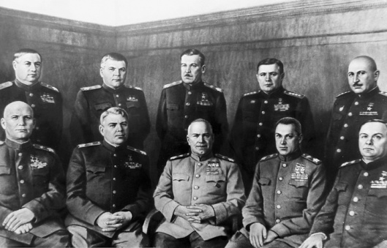 | 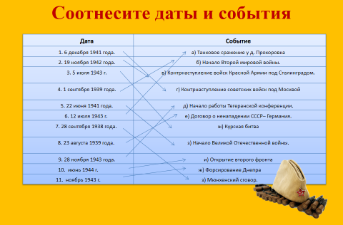
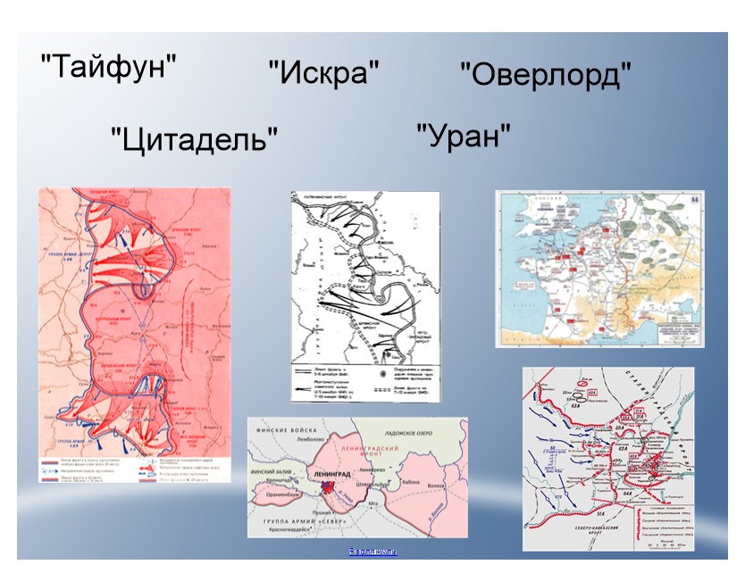 | 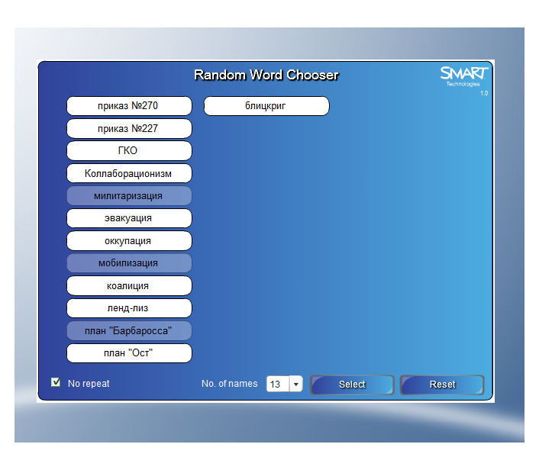 | 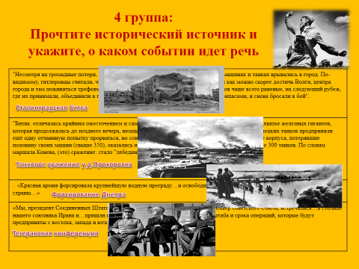

Приложение 2. Работа групп по созданию буклета.
1 группа. «География войны»
- Посмотрите видеоролик «Карта Великой Отечественной войны. История побед и поражений, 1941-1945»
- Отметьте на карте места сражений и подпишите каждую битву.
- Отметьте линию фронта в 1942-1943 годах
- Заштрихуйте территории, которые назывались «тылом».
- Это ваша страница для буклета.
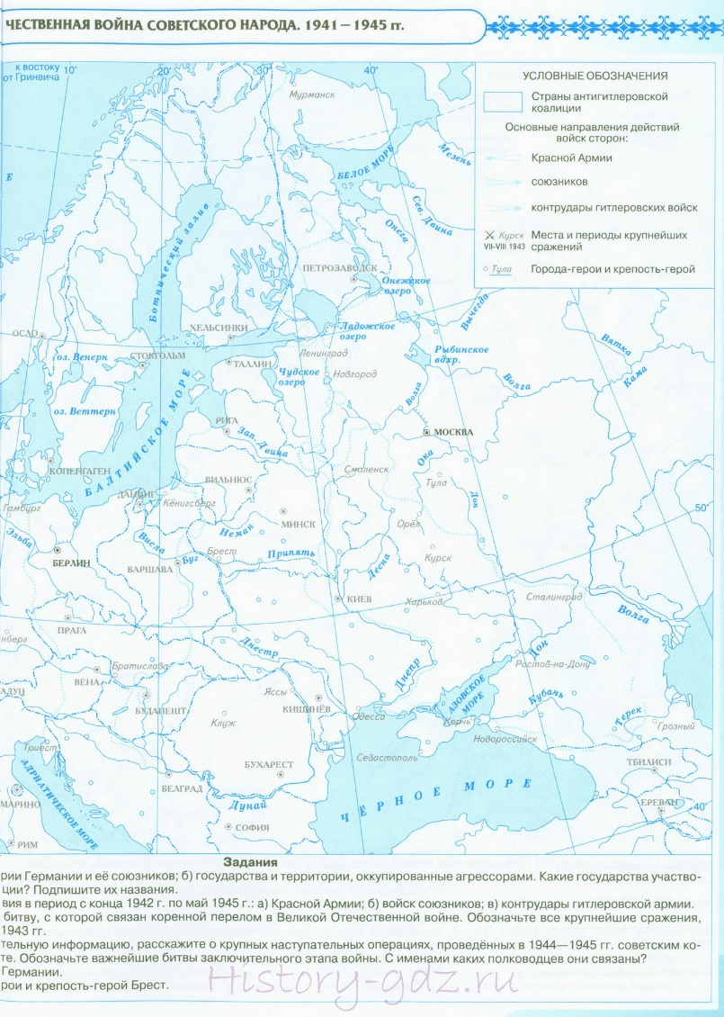
Группа 2. «Сражения»
Рассмотрите карикатуры и плакаты и определите, о каком сражении или событии идет речь. Свой ответ аргументируйте и обсудите в группе.
Выберете для страницы в буклете те, которые считаете важными.
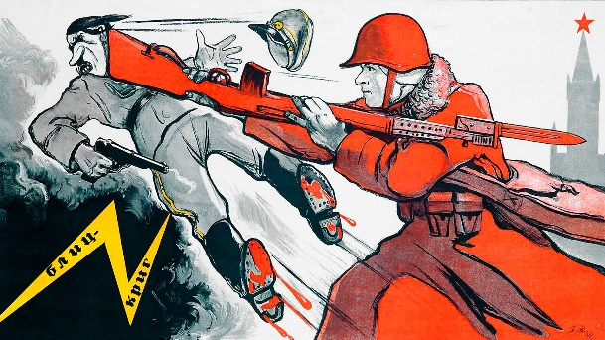 | 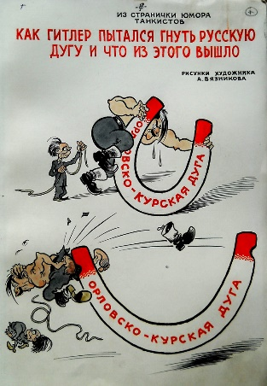 | 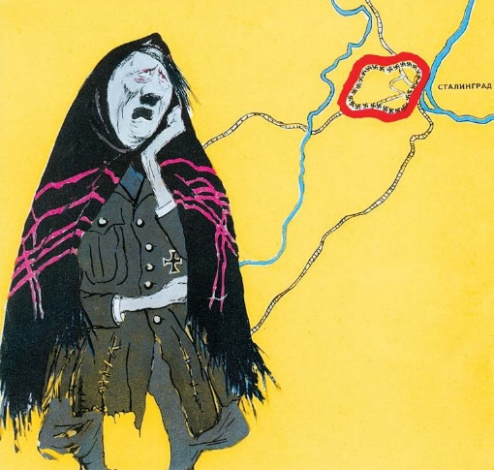 | 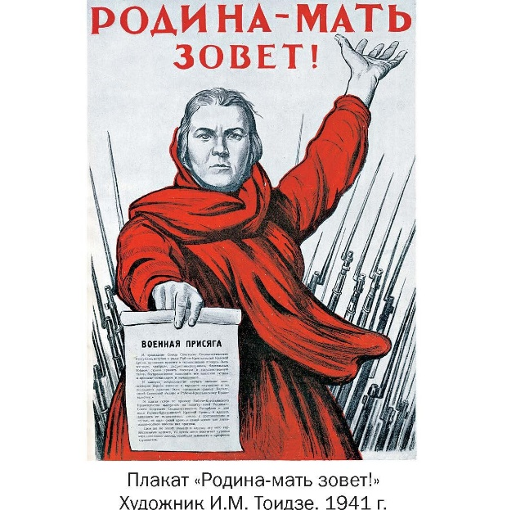
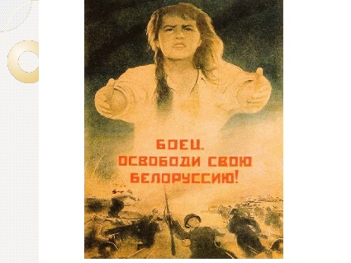 | 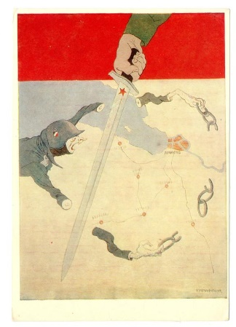 | 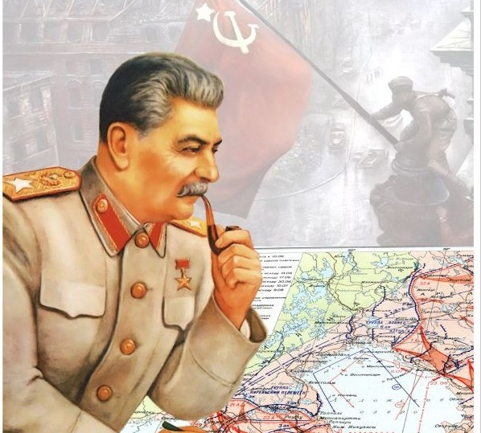

Группа 3. «Символы».
1.Рассмотрите памятники Вучетича.
2. Опишите каждый памятник: найдите сходства и различия.
3. какое слово объединяет образы памятников?
4. используя Интернет найдите краткую историю памятников.
4. какой памятник вы выберете для страницы буклета? Поясните ваш выбор (напишите краткое обоснование)
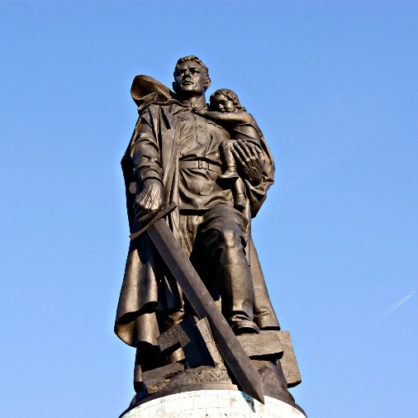 | 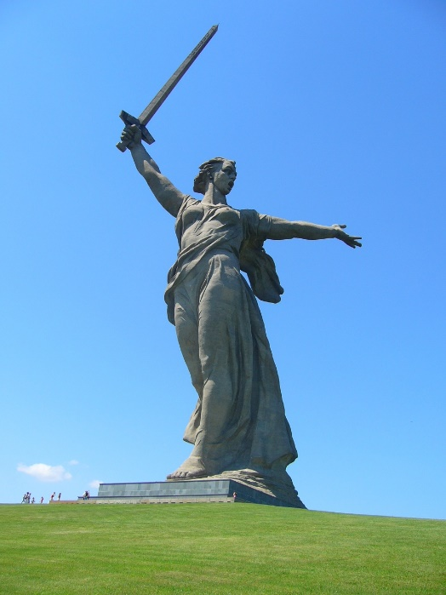 | 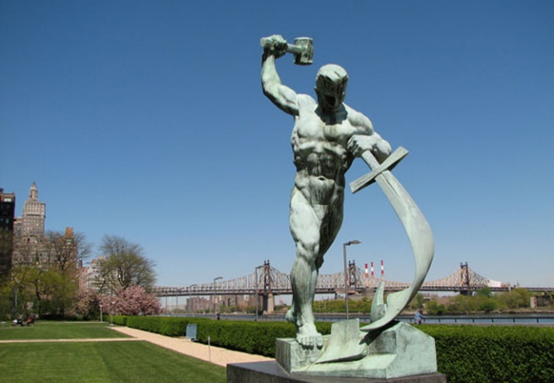 | 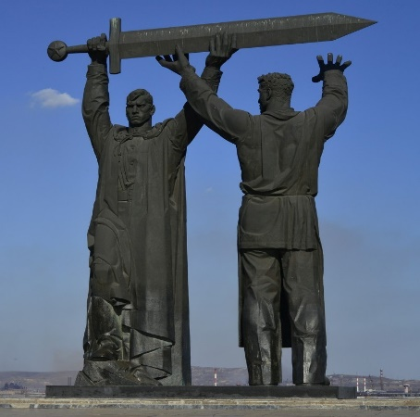
Воин-освободитель. Берлин | Родина – мать. Волгоград | Перекуем мечи на орала скульптора (у здания ООН) | Тыл фронту. Магнитогорск

Группа 4. Подвиг советских людей.
Изучите отрывки из художественной литературы и опишите подвиг и героизм советского народа.
Выберете любой из отрывков для страницы буклета.
Цитата | Комментарий
И вдруг будто в новом свете и совершенно другими, чем прежде, глазами увидел он и ее, и себя, и далекую свою Родину – то, чем она была для него всю жизнь и чем могла быть.
– Да, – твердо сказал он. – Россия – чудесная, хорошая, справедливая страна. Лучше ее нет! А что еще будет! После войны! Когда раздавим Гитлера. Вот увидишь… Эх, если бы хоть один день!.. Один только день!..
Отрывок из «Альпийской баллады» В.Быкова
Я говорю: нас, граждан Ленинграда,
не поколеблет грохот канонад,
и если завтра будут баррикады-
мы не покинем наших баррикад…
И женщины с бойцами встанут рядом,
и дети нам патроны поднесут,
и надо всеми нами зацветут
старинные знамена Петрограда.
О. Бергольц «Я говорю»
Как прошел он, Вася Теркин,
Из запаса рядовой,
В просоленной гимнастерке
Сотни верст земли родной.
До чего земля большая,
Величайшая земля.
И была б она чужая,
Чья-нибудь, а то — своя.
Твардовский, «Василий Теркин»

Когда он поднимал бойцов
В атаку у руин вокзала…
Когда шагал он тяжело,
Стянув кровавой тряпкой рану…
Когда на камни он упал
И смерть оборвала дыханье…
Могу вам сообщить о том,
Что, завернувши в плащ-палатки,
Мы ночью в сквере городском
Его зарыли после схватки.
К. Симонов «Открытое письмо»

С каждым днем становилось горше.
Шли без митингов и знамен.
В окруженье попал под Оршей
Наш потрепанный батальон.
Зинка нас повела в атаку.
Мы пробились по черной ржи,
По воронкам и буеракам
Через смертные рубежи.
Мы не ждали посмертной славы.-
Мы хотели со славой жить.
…Почему же в бинтах кровавых
Светлокосый солдат лежит?
Ю. Друнина «Зинка»
Рита знала, что рана ее смертельна и что умирать ей придется долго и трудно. Пока боли почти не
было, только все сильнее пекло в животе и хотелось пить. Но пить было нельзя, и Рита просто
мочила в лужице тряпочку и прикладывала к губам.Васков спрятал ее под еловым выворотнем,
забросал ветками и ушел. По тому времени еще стреляли, но вскоре все вдруг затихло, и Рита
заплакала. Плакала беззвучно, без вздохов, просто по лицу текли слезы, она поняла, что Женьки
больше нет.А потом и слезы пропали. Отступили перед тем огромным, что стояло сейчас перед
нею, с чем нужно было разобраться, к чему следовало подготовиться. Холодная черная бездна
распахивалась у ее ног, и Рита мужественно и сурово смотрела в нее.
Б.Васильев «А зори здесь тихие»

Группа 5. Война в цифрах.
Изучите статистические данные и составьте кластер. Полученный кластер – ваша страница для буклета.
* 22 июня в 4 часа утра началась война, продолжавшаяся 1418 дней и ночей. В первый же день боев фашисты уничтожили 1200 советских самолетов, свыше 800 из них - на аэродромах.
* Согласно статистике 1998 года, общие безвозвратные потери Советской Армии составили 11 944 100 человек, в том числе погибло 6 885 000 человек, пропало без вести, пленено 4 559 000. В общей сложности Советский Союз потерял 26 600 000 граждан. По другим сведениям, общие потери могут составлять 29 592 749 человек.
* Всего в боевых действиях в годы войны участвовало 34 476 700 советских
военнослужащих. В Армию и на Флот было призвано 490 тысяч женщин.
* Только в 1993 году были опубликованы официальные цифры советских людских потерь и потерь в танках и самолетах в период Курской битвы. "Немецкие потери в живой силе на всем Восточном фронте, согласно информации, предоставленной верховному командованию вермахта (ОКВ), в июле и августе 1943 г. составили 68 800 убитыми, 34 800 пропавшими без вести и 434 000 ранеными и больными. Немецкие потери на Курской дуге можно оценить в 2/3 от потерь на Восточном фронте, поскольку в этот период ожесточенные бои происходили также в Донецком бассейне, в районе Смоленска и на северном участке фронта (в районе Мги). Таким образом, германские потери в Курской битве можно оценить примерно в 360 000 убитых, пропавших без вести, раненых и больных. Советские потери превысили германские в соотношении 7:1",- пишет в своей статье "Правда о Великой Отечественной войне" исследователь Б. В. Соколов.
* В числе жертв войны 13,7 миллиона человек составляет мирное население, из них преднамеренно было истреблено оккупантами 7,4 миллиона, 2,2 миллиона погибло на работах в Германии, а 4,1 миллиона вымерло от голода в оккупации.
* Одним из страшнейших моментов Великой Отечественной войны стала
Ленинградская блокада, длившаяся 880 дней и прорванная 27 января 1944 г.
Численность жертв ее превосходит потери США и Великобритании, вместе взятые, за всю Вторую мировую войну. Впервые данные были обнародованы на Нюрнбергском процессе, а в 1952 г. опубликованы в СССР. Сотрудники
Ленинградского отделения Института истории СССР АН СССР пришли к выводу, что в Ленинграде в период фашистской блокады от голода умерли не менее 800 тысяч человек.
* Во время блокады ежедневная норма хлеба для рабочих составляла всего 250 г, для служащих, иждивенцев и детей - вдвое меньше. В конце декабря 1941 года хлебная пайка стала почти вдвое тяжелее - к этому времени значительная часть населения погибла.
* За годы войны в СССР было разрушено 1710 городов, более 70 тысяч деревень, 32 тысячи заводов и фабрик, разграблено 98 тысяч колхозов и 2890 МТС - общая стоимость этих разрушений 128 миллиардов долларов. Для сравнения, ущерб Второй мировой войны для Франции составил 21 миллиард, Польши - 20 миллиардов.
* Людские потери в Германии составили 6,5 миллиона убитых, раненых и
пропавших без вести. Летом 1941 года в войне с СССР погибло 742 тысячи
немецких солдат, в войне против Польши, Франции, Англии, Норвегии, Бельгии, Голландии, Дании и балканских стран Германия потеряла 418 805 солдат.
* За время Второй Мировой Войны в СССР было произведено около 870 тысяч единиц боевой техники: из них 120 тысяч самолетов, 90 тысяч танков, 360 и 300 тысяч пушек и минометов.
* Каждый пятый воевавший в Великой Отечественной войне отмечен наградой. Всего же звание Героя Советского Союза присвоено 11 681 воину, а 2 532 человека являются полными кавалерами ордена Славы.
Материал подготовлен на основе информации Агентства РИА Новости и других источников.
На основе графика и данных сделайте выводы о экономическом военно-стратегическом положении СССР.
Производство вооружений в СССР в 1940, 1944 гг., количество раз

Группа 6. Составьте краткий рассказ об итогах и цене Победе, используя данные иллюстрации.
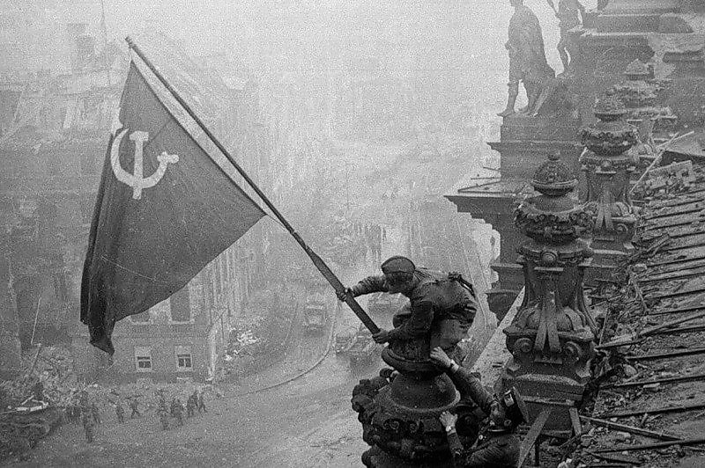
Фотографии:
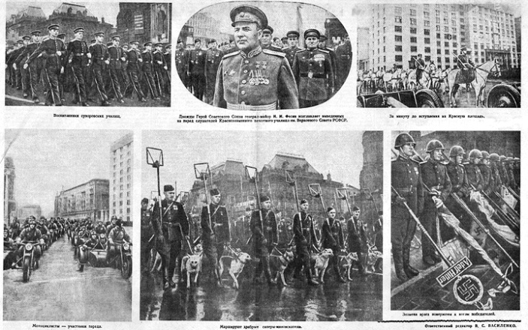

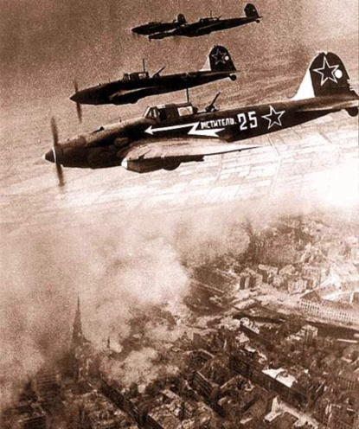
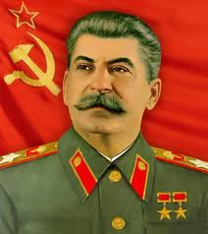
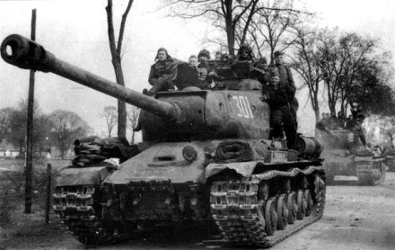
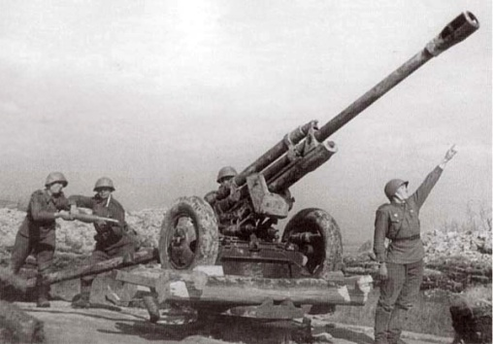
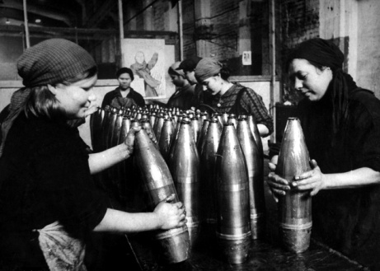

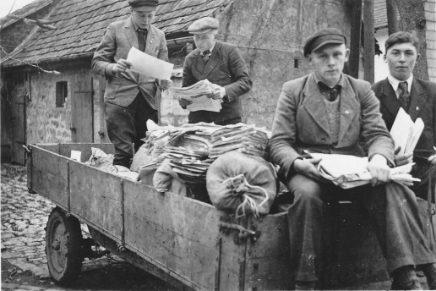
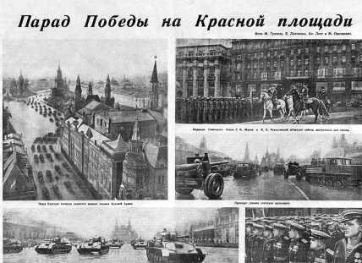
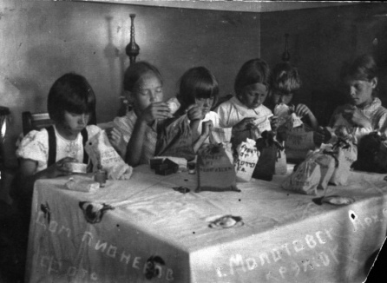

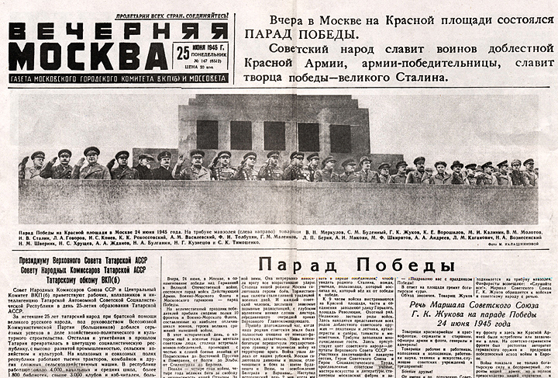
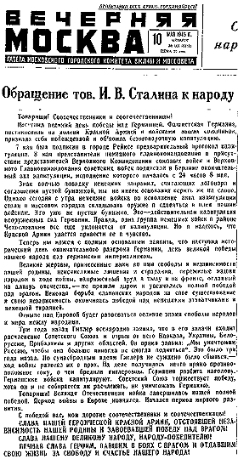
Статьи из газет:

Текст:
Вторая мировая война была самой крупной и тяжелой войной в истории человечества. В войне участвовало 61 государство с населением 1,7 млрд. человек, погибло более 50 млн человек.
Основной удар этой войны принял на себя Советский Союз. Эта война стала для советского народа Великой Отечественной, люди сплотились перед лицом угрозы порабощения и уничтожения. Истоками победы стали героизм и мужество бойцов и командиров Красной Армии, беспримерный трудовой подвиг всех тружеников типа, военное искусство советских полководцев - Г. К. Жукова, К. К. Рокоссовского, И. С. Конева, А.М. Василевского. Также победе СССР способствовала помощь союзников (материально-техническая и военная). Немалую роль в победе сыграла коммунистическая партия, которой доверял советский народ. По нашему мнению, основные заслуги партии принадлежали рядовым коммунистам, которые шли в атаку, боролись за победу в партизанских отрядах, стояли у станков в тылу.
Начиная войну против Советского Союза, Гитлер рассчитывал на межнациональные противоречия внутри нашей страны, но его планы не оправдались. За время войны было образовано более 80 национальных дивизий. Хотя, конечно, предатели были и у русских, и у чеченцев, и у украинцев, и у других пародов.
Народам СССР в годы войны пришлось пережить еще одно тяжелое испытание. По надуманным обвинениям выселялись со своих исконных земель немцы Поволжья (1941 г.), калмыки, чеченцы, ингуши, крымские татары, карачаевцы, балкарцы (1943—1944 гг.), болгары, греки, поляки, корейцы, турки-месхетинцы.
Забыв о своей ненависти к большевизму, против Гитлера выступали многие белоэмигранты, которые участвовали в движениях Сопротивления в странах Европы. Против сотрудничества с немцами выступили А. И. Деникин и П.Н. Милюков.
Каково значение и итоги победы советского народа в войне?
- Сохранена свобода и независимость СССР.
- Расширились границы СССР.
- Разгромлен фашизм.
- Народы Европы спасены от фашистского ига.
- Изменился социально-экономический строй в странах Восточной Европы.
Основными источниками победы советского народа были:
- Героизм, сплочение народных масс;
- Окрепшая в войне сила Красной Армии, выросшее военное искусство ее полководцев, командиров и политработников;
- Единство фронта и тыла;
- Героическая борьба партизанских соединений и подполья;
- Возможности сверхцентрализованной директивной экономики, помноженные на огромные природные и людские ресурсы;
- Организаторская деятельность Коммунистической партии, которую поддерживал народ и др.
Цена победы была огромной. На полях сражений, в концлагерях, на оккупированных территориях, в блокадном Ленинграде, в тылу погибло около 30 млн. советских людей. Была уничтожена треть национального богатства страны. Было разрушено 1710 городов, более 70 тыс. деревень и сел, уничтожено огромное количество заводов, фабрик, шахт, многие километры железнодорожных путей. В сельском хозяйстве сократились посевные площади. Сократилась доля мужского населения страны. Из мужчин 1923 года рождения к концу войны остались в живых лишь 3%, что сказалось на долгие годы на демографической ситуации.

Приложение 3. Рефлексия в формате публикации Инстаграмм (может быть использована любая иллюстрация)
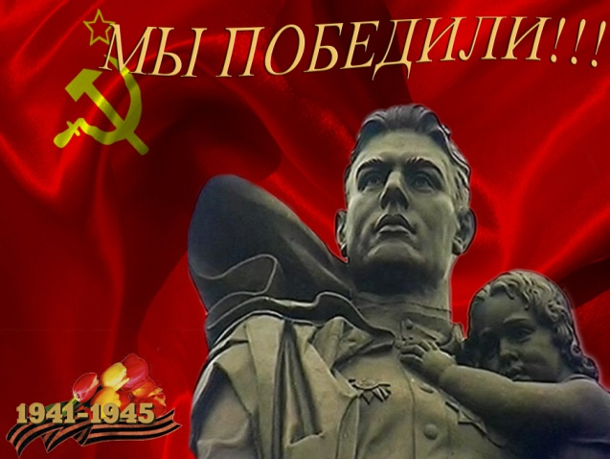
Локация: указание места
Имена участников группы
Хэштег, подпись
Комментарии к уроку или теме
«Лайки» -количество человек. Которым понравился урок

